Отчет по лабораторной работе 7

Основы информационной безопасности

Нджову Нелиа

Содержание

# 1 Цель работы

Освоить на практике применение режима однократного гаммирования

# 2 Задание

Нужно подобрать ключ, чтобы получить сообщение «С Новым Годом, друзья!». Требуется разработать приложение, позволяющее шифровать и дешифровать данные в режиме однократного гаммирования. Приложение должно:

1. Определить вид шифротекста при известном ключе и известном открытом тексте.
2. Определить ключ, с помощью которого шифротекст может быть преобразован в некоторый фрагмент текста, представляющий собой один из возможных вариантов прочтения открытого текста

# 3 Теоретическое введение

**Гаммирование (схема Вернама)** — это надёжный и простой способ шифрования. Он основан на **однократном наложении** специальной последовательности (называемой **гаммой**) на открытые данные. Это наложение выполняется с помощью операции **XOR (по модулю 2)** между каждым символом открытого текста и соответствующим символом гаммы (ключа).

Операция XOR работает так:

* 0 ⊕ 0 = 0
* 0 ⊕ 1 = 1
* 1 ⊕ 0 = 1
* 1 ⊕ 1 = 0

**Шифрование и расшифровка** производятся одинаково: Ci = Pi ⊕ Ki где

* Ci — зашифрованный символ,
* Pi — символ открытого текста,
* Ki — символ ключа.

Если известен шифротекст и открытый текст, ключ можно найти: Ki = Ci ⊕ Pi

Для **абсолютной стойкости** такого шифра нужно:

* чтобы ключ был **полностью случайным**,
* чтобы его длина была равна длине текста,
* и чтобы он использовался **только один раз**.

**Пример:**

Сообщение Центра (в hex):

D8 F2 E8 F0 EB E8 F6 20 2D 20 C2 FB 20 C3 E5 F0 EE E9 21 21

(= *Штирлиц – Вы Герой!!*)

Ключ Центра:

05 0C 17 7F 0E 4E 37 D2 94 10 09 2E 22 57 FF C8 0B B2 70 54

Шифротекст у Мюллера:

DD FE FF 8F E5 A6 C1 F2 B9 30 CB D5 02 94 1A 38 E5 5B 51 75

Если злоумышленник попробует другой ключ, он получит другой осмысленный текст, например:

*Штирлиц - Вы Болван!*

что показывает, что множество возможных ключей может дать множество разных сообщений одинаковой длины.

# 4 Выполнение лабораторной работы

Я выполнала лабораторную работа на языке программирования Python, листинг программы и результаты выполнения приведены в отчете.

Требуется разработать программу, позволяющее шифровать и дешифровать данные в режиме однократного гаммирования. Начнем с создания функции для генерации случайного ключа(рис.1).

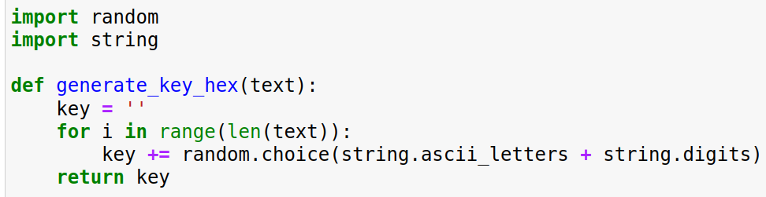

Функция генерации ключа

Необходимо определить вид шифротекста при известном ключе и известном открытом тексте. Так как операция исключающего или отменяет сама себя, делаю одну функцю и для шифрования и для дешифрования текста(рис.2).

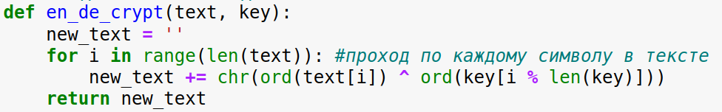

Функция для шифрования текста

Нужно определить ключ, с помощью которого шифротекст может быть преобразован в некоторый фрагмент текста, представляющий собой один из возможных вариантов прочтения открытого текста. Для этого создаю функцию для нахождения возможных ключей для фрагмента текста(рис.3).

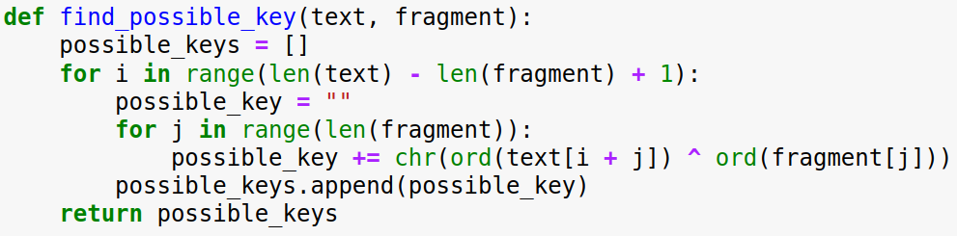

Подбор возможных ключей для фрагмента

Проверка работы всех функций. Шифрование и дешифрование происходит верно, как и нахождение ключей, с помощью которых можно расшифровать верно только кусок текста(рис.4).

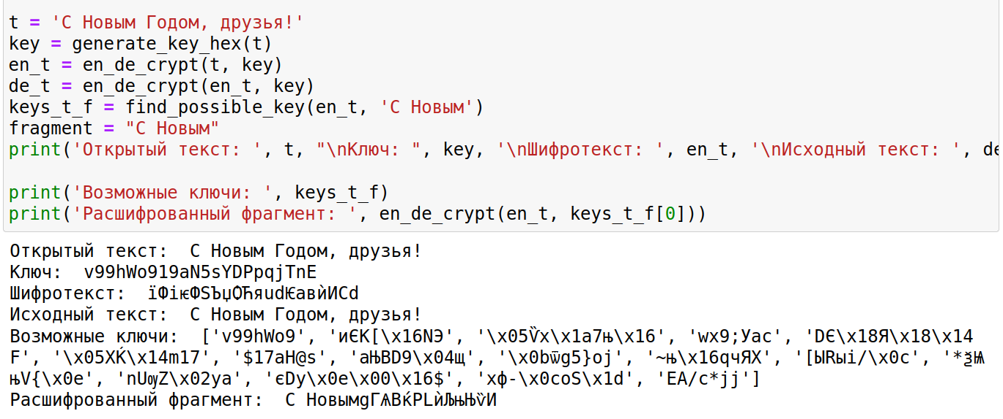

Результат работы программы

Листинг программы 1:

import random  
import string  
  
def generate_key_hex(text):  
 key = ''  
 for i in range(len(text)):  
 key += random.choice(string.ascii_letters + string.digits)   
 return key  
  
def en_de_crypt(text, key):  
 new_text = ''  
 for i in range(len(text)): #проход по каждому символу в тексте  
 new_text += chr(ord(text[i]) ^ ord(key[i % len(key)]))  
 return new_text  
  
def find_possible_key(text, fragment):  
 possible_keys = []  
 for i in range(len(text) - len(fragment) + 1):  
 possible_key = ""  
 for j in range(len(fragment)):  
 possible_key += chr(ord(text[i + j]) ^ ord(fragment[j]))  
 possible_keys.append(possible_key)  
 return possible_keys  
  
t = 'С Новым Годом, друзья!'  
key = generate_key_hex(t)  
en_t = en_de_crypt(t, key)  
de_t = en_de_crypt(en_t, key)  
keys_t_f = find_possible_key(en_t, 'С Новым')  
fragment = "С Новым"  
print('Открытый текст: ', t, "\nКлюч: ", key, '\nШифротекст: ', en_t, '\nИсходный текст: ', de_t,)  
  
print('Возможные ключи: ', keys_t_f)  
print('Расшифрованный фрагмент: ', en_de_crypt(en_t, keys_t_f[0]))

# 5 Ответы на контрольные вопросы

1. Поясните смысл однократного гаммирования. - Однократное гаммирование - это метод шифрования, при котором каждый символ открытого текста гаммируется с соответствующим символом ключа только один раз.
2. Перечислите недостатки однократного гаммирования. - Недостатки однократного гаммирования:

* Уязвимость к частотному анализу из-за сохранения частоты символов открытого текста в шифротексте.
* Необходимость использования одноразового ключа, который должен быть длиннее самого открытого текста.
* Нет возможности использовать один ключ для шифрования разных сообщений.

1. Перечислите преимущества однократного гаммирования. - Преимущества однократного гаммирования:

* Высокая стойкость при правильном использовании случайного ключа.
* Простота реализации алгоритма.
* Возможность использования случайного ключа.

1. Почему длина открытого текста должна совпадать с длиной ключа? - Длина открытого текста должна совпадать с длиной ключа, чтобы каждый символ открытого текста гаммировался с соответствующим символом ключа.
2. Какая операция используется в режиме однократного гаммирования, назовите её особенности? - В режиме однократного гаммирования используется операция XOR (исключающее ИЛИ), которая объединяет двоичные значения символов открытого текста и ключа для получения шифротекста. Особенность XOR - если один из битов равен 1, то результат будет 1, иначе 0.
3. Как по открытому тексту и ключу получить шифротекст? - Для получения шифротекста по открытому тексту и ключу каждый символ открытого текста гаммируется с соответствующим символом ключа с помощью операции XOR.
4. Как по открытому тексту и шифротексту получить ключ? - По открытому тексту и шифротексту невозможно восстановить действительный ключ, так как для этого нужна информация о каждом символе ключа.
5. В чем заключаются необходимые и достаточные условия абсолютной стойкости шифра - Необходимые и достаточные условия абсолютной стойкости шифра:

* Ключи должны быть случайными и использоваться только один раз.
* Длина ключа должна быть не менее длины самого открытого текста.
* Ключи должны быть храниться и передаваться безопасным способом.

# 6 Выводы

В ходе выполнения данной лабораторной работы мной было освоено на практике применение режима однократного гаммирования.

# Список литературы

Кулябов Д. С. Г.М.Н. Королькова А. В. Лабораторная работа № 7. Элементы криптографии. Однократное гаммирование [Электронный ресурс]. 2023. URL: https://esystem.rudn.ru/pluginfile.php/2293722/mod_resource/content/2/007-lab_crypto-gamma.pdf.